基于 WP7平台的短影生成器

目录

概述 1

应用程序用法 1

系统需求 4

编译和部署解决方案 4

扩展解决方案 5

详细技术信息 6

已知问题和限制 6

请给我们发送回馈信息 7

# 概述

此示例解决方案是一个基于Windows Phone 7的短影生成器.你可以使用它在你的手机上创建照片短影,并将生成的短影发送到Windows Azure服务编码成视频. Windows Azure服务包括一个使用WCF Web API 开发的REST服务, 一个可以让你看到已编码视频的简单的HTML5的浏览器客户端, 以及使用WIC和Media Foundation编码视频的本机组件.

虽然每个单项技术都非常有趣, 真正的魅力来自于将其结合的平台. 我们知道,大多数开发人员希望在综合平台上工作, 而不是某个单项技术. 因此, 我们希望这个示例解决方案对你有所帮助.

# 应用程序用法

当你启动客户端应用程序时, 你会在第一个屏幕上找到三个按钮. 它们允许你创建一个新的短影, 或者继续编辑一个现有的.

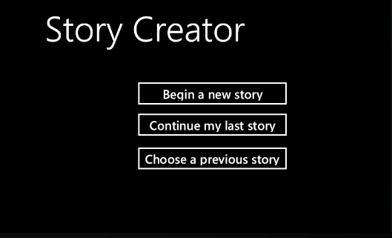

无论你选择哪个选项,最终将会被带到合成页面.在这个页面,你可以单击应用程序栏上添加按钮添加新的照片短影.

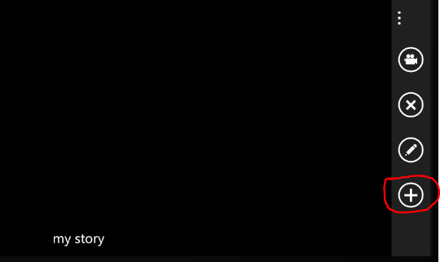

这将你带往选择照片页.在这个页面,你可以通过对他们点击选择多张照片.点击已经选定的照片,将会删除选中效果, 水平翻转页面滚动照片列表.如果在您的手机媒体库中有太多的照片,将显示在一个页面上20张.你可以在应用程序栏中使用的左/右箭头按钮导航到上一个/下一个页面.按一下带有复选标记按钮来完成选择.

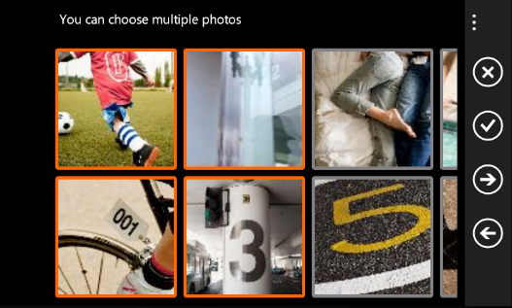

一旦你添加了一些照片到短影,在设计图面上选择一个照片,并在应用程序栏中单击“编辑”按钮. 这将打开一张表单,可以在其中配置选定的照片如何在幻灯片放映以及编码的视频中显示. 注意：在此版本中不支持批量编辑.你当然也可以点击删除按钮从短影中删除选定的照片.水平翻转滚动的照片列表.

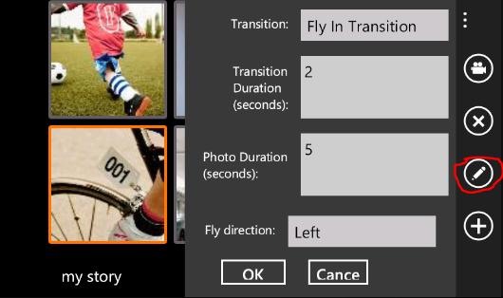

你对配置感到满意后, 单击预览按钮（在上面的截图中的第一个按钮）.将导航到一个全屏页面,程序根据您的配置显示照片的幻灯片放映。  
您也可以点击在应用程序栏中的“... ”按钮,这将导向更多的菜单项,包括标有“上传”菜单项.这个命令允许你上传的短影和所有选定的照片到Windows Azure云服务.为了测试这个功能,你需要使用您的Windows Azure帐户的主持云服务项目,或使用计算模拟器启动云服务项目.更多的技术信息,请参见下文.  
视频编码的过程视故事的大小而定可能需要一段时间. 现阶段在编码完成后,你不会得到任何通知. 我们可能会改善用户体验,在下一版本集成的发送通知的功能.但是你可以检查Web Role内home.htm页（导航到<http://127.0.0.1:81/>或云部署）.如果视频编码成功, 刷新页面后, 你会看到它显示出来了. 点击一个视频的名字, 在左侧播放,或通过点击相应的下载链接下载.

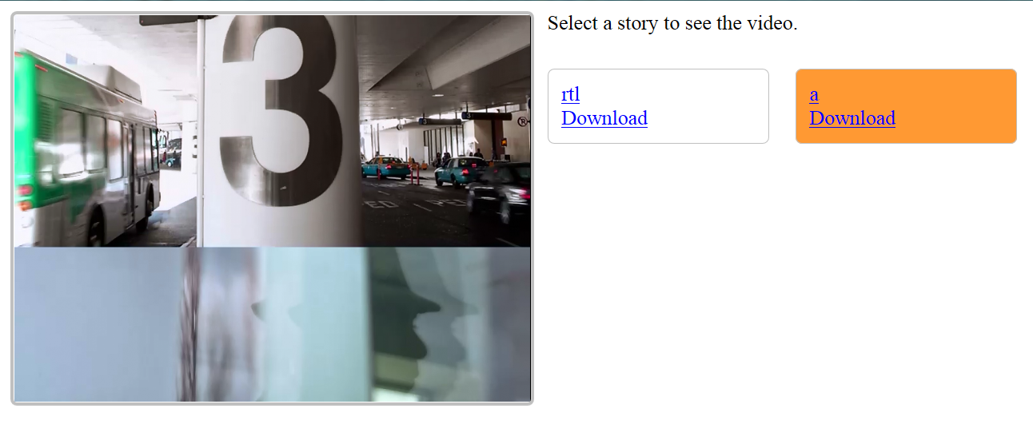

# 系统需求

要建立和运行示例,需要满足以下系统需求:

* Windows 7. Windows Phone SDK 必须使用Windows Vista 或Windows 7. 我们的本地编码组件需要在Windows 7中的新功能（如sink writer）. 因此唯一可以支持的操作系统是Windows 7. 我们建议您使用一个64位的操作系统，虽然一个32位的操作系统也可以通过一些额外的配置工作(详情参照下一节)支持.
* Visual Studio 2010 SP1
* Windows Phone 7 SDK (Mango SDK 也可以,不过这个项目是由 WP7建立的)
* Silverlight Toolkit for Windows Phone 7
* 最新的 Visual Studio Tools for Windows Azure
* WCF Web API Preview 4(如果您使用较新版本，您可能需要解决几个重大变更)
* 兼容播放HTML 5 mpeg4 视频的浏览器(比如 IE9)

# 编译和部署解决方案

要生成源解决方案,首先请确保满足上述所有的系统需求.  
如果你使用的是32位的操作系统,你需要配置NativeEncoderProject项目为Win32方式生成,而不是64位.注意：如果以后你决定部署云服务到云计算,你需要改变配置到x64,Windows Azure云主机使用64位操作系统.

某些引用如 Microsoft.ApplicationServer.Http，可能需要特别注意，因为个人机器上的路径是不同的. 您可能需要删除引用，然后添加再次使用正确的路径.  
然后配置StoryCreatorCloudService项目作为启动项目（云服务项目）,如果它尚未配置.  
启动StoryCreatorCloudService项目,并确保它已启动完成.  
开始在模拟器或实际电话运行VideoStoryCreator项目（Windows Phone项目）.  
祝使用愉快！

如果要部署云解决方案,不要忘记修改以下设置:

* 下载x64版本的VC++ 2010可再发行组件包<http://www.microsoft.com/download/zh-cn/details.aspx?id=14632>. 为了减少大小我们没有将其包含在项目中. .这个包是Worker Role启动任务必需的, 因为我们需要在Worker Role内运行本地组件.
* 将上述下载包作为现有项目加入Working Role项目(VideoEncodingWorkerRole), 并确保“复制到输出目录”属性设置为“始终复制”或“如果较新则复制”.注意：你不需要在本地计算机上安装, 因为安装Visual Studio时会自动安装VC++运行库. 但是这个包是云部署必需的. 你可以检查Worker Role项目的startup.bat文件.
* 确保您的编译目标为发行, 而不是调试. 在上述步骤中, 我们安装了发行版本的VC ++2010运行库到云主机. 如果你的项目是以调试方式编译, 你会因为调试版本的VC++2010运行库是不同的版本而遇到的问题.
* 在云服务项目中修改ServiceConfiguration.cscfg, 改变所有的连接字符串指向您的云存储.
* 部署后, 打开VideoStoryCreator项目（Windows Phone项目）.在ServiceLocators文件夹中, 打开StoryServiceLocator文件. 在StoryServiceLocator类头部, 你会发现一个名为_baseServiceUri的字段. 请将其值更改为云服务地址, 如<http://someurl.cloudapp.net/stories>.
* 请确保osFamily是2. 这已经为您在cscfg文件中配置了. 但是, 如果你修改了配置，你必须把它改回来. 我们的本地组件使用了Windows 7和Windows Server 2008 R2中的新特性, 这对应到Windows Azure上的OS2.x。

# 扩展解决方案

你可以在两个方面扩展解决方案:

* 添加更多的特效.详情请参阅Specs文件夹下 “Create More Transitions.docx”文件.
* 添加更多的客户端. 你可以使用相同的云服务添加更多的客户端（如一个iPad客户端）.我们的云服务的REST API是相当简易的（虽然你可能认为它是有限的）.详情请参阅StoryService类​。

# 详细技术信息

有关技术细节的详细信息, 请参阅Specs文件夹下的文件. Architecture.docx描述源代码解决方案的整体架构. How to Create More Transitions.docx介绍如何扩展特效系统. 其他文件包括我们设计每个功能时的设计规范.

# 已知问题和限制

* 在此版本中, 我们不支持身份验证, 已编码的视频存储于可以公共访问的blob.所以如果你想将照片上传到云, 一定要注意保护自己的隐私.
* 在某些机器上, 当使用HTTP动词(如PUT和DELETE) WebDAV可能会造成一些问题, Out Web Role包含了一个基于WCF Web API使用PUT动词建立的服务. 如果您的服务报告在计算模拟器测试时不允许的方法, 请禁用本地计算机上的WebDAV. 详情参照<http://social.msdn.microsoft.com/Forums/en-US/windowsazuredevelopment/thread/a22b9e60-8353-40c7-af3e-69a8f18240c1>.
* 在此版本中, 我们没有一个很好从云传达消息到电话的基础架构. 在您点击“上传”按钮时, 你会发现什么也没有发生. 这是目前设计的效果. 请不要认为服务无法正常工作. 一段时间后, 您将收到一个弹出的消息框, 说明短影已成功上传或者什么地方出问题了.

在这个时候, 即使故事已上载, 视频尚未被编码. Web Role在Windows Azure队列创建一个消息,并向客户端报告成功. 这可能需要Worker Role花几分钟来编码视频。

你可以检查你的Azure存储（使用Azure存储资源管理器等工具）,看看已上传的所有照片和已被编码的视频.在BLOB存储中,你应该找到一个命名为videostories容器.每一个故事在容器内可以找到以下几个组成部分：

* + 一个XML配置文件, 这是点击上传按钮（Web Role接收请求, 并进行了一些简单的加工后）不久后创建的.
  + 每个短影照片对应一个jpg文件.这些照片文件直接从手机使用SAS上传.
  + 一个MP4视频文件,由Worker Role创建.如果你看到此文件,这意味着视频已被成功编码.
* 在这个版本中只支持JPEG文件. 默认情况下,所有的Windows手机拍摄照片使用JPEG格式.
* 在此版本中,上传到云中的所有照片分辨率为固定800 * 600. Windows手机客户端会自​​动调整大小的照片.如果你正在建立自己的客户端, 你应该了解这个限制.
* 当你工作在现有的短影时,如果你点击主页按钮返回到首页,你将不无法创建一个新的短影.我们正在调查这个问题.如果发生这种情况,请启动一个新的应用程序实例.
* 在浏览器客户端,有时你可能看不到一个新编码的视频上市。如果发生这种情况，尝试清除浏览器缓存,然后再试一次,
* 在浏览器客户端,有时你点击一个视频的名称后,它可能需要几秒钟才开始播放视频.
* 在当前版本中,客户端浏览器不会自动刷新.所以你必须手动刷新才能看到新影片.
* 在当前版本中,故事中的REST服务的GET操作不支持分页.所以如果你有编码太多的故事会降低性能.
* 在Windows手机客户端,如果你的故事包含了太多的照片会降低性能. 虽然这应该影响在媒体库中有多少张照片.我们将在将来的版本为大尺寸短影尽力改善效率.
* 我们处理手机的Tombstone阶段同时保存的故事.因此为了使一个短影保存在手机的本地存储中,你需要做的是产生Tombstone（从应用程序导航到外部）.当在手机上正常使用的应用程序时,这应该不是一个问题. 但是当调试应用程序时,如果你从应用程序导航到外部前停止调试,你当前的故事将不会被保存。

# 请给我们发送回馈信息

由于时间和精力的限制,目前的版本没有包含很多我们原本认为可以实现的功能.仅举几例:

* Mango 支持
* 向每个照片添加文字
* 使用你的录音机向短影添加描述
* 添加手机上现有的视频(以及照片)到短影
* 合成短影时采集照片和视频
* 将特定短影置于手机主页
* Push notification
* 更好看的UI
* 更多客户端(比如iPad, HTML5, Windows桌面等.)
* 以及其他更多特性

如果你喜欢这个示例,请给我们发送回馈.我们欢迎任何反馈信息,譬如错误报告、功能要求、违反了最佳的编码方法等等.你可以使用下面的电子邮件地址联系我们:

* 开发: 罗轶伦 [v-ylluo@microsoft.com](mailto:v-ylluo@microsoft.com)
* VB 改编: 高雅文 [v-arga@microsoft.com](mailto:v-arga@microsoft.com)

徐鸣 [v-xum@microsoft.com](mailto:v-xum@microsoft.com)

* 汉化: 范晓骋[v-xpfan@microsoft.com](mailto:v-xpfan@microsoft.com)
* OneCodeFramework: [onecode@microsoft.com](mailto:onecode@microsoft.com)

我们期待你的回馈!